**КАК ВЫБРАТЬ КАЧЕСТВЕННУЮ И БЕЗОПАСНУЮ СТЕКЛООМЫВАЮЩУЮ ЖИДКОСТЬ ДЛЯ АВТОМОБИЛЯ**

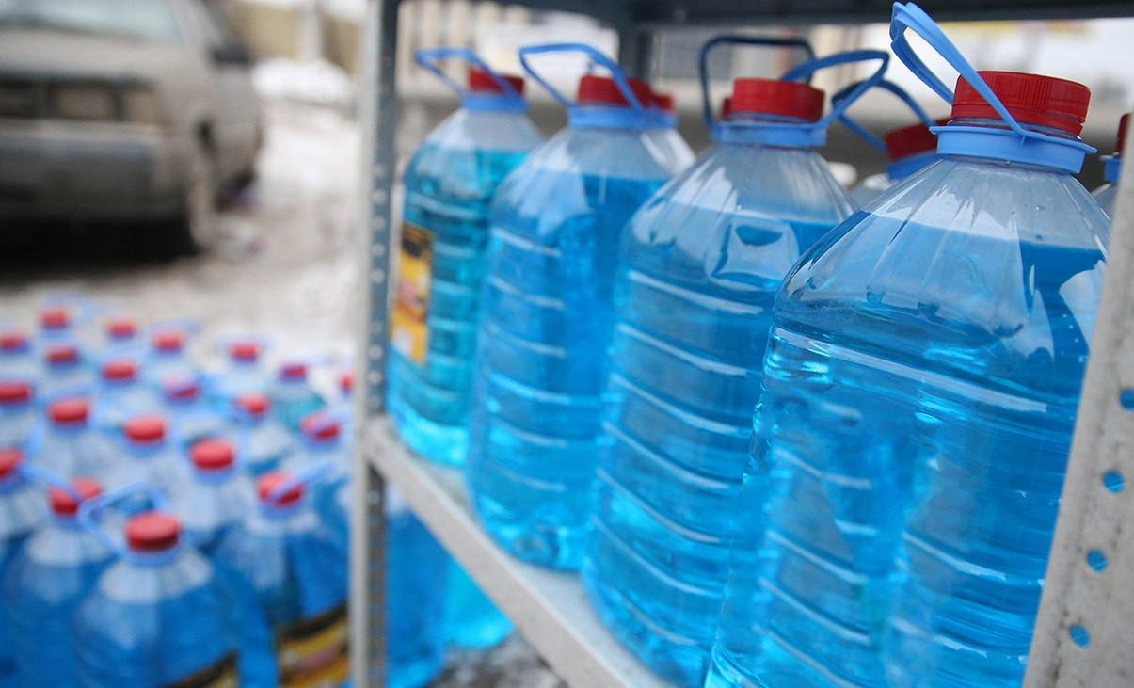

С наступлением холодного сезона автомобилисты переходят на зимний вариант стеклоомывающей жидкости. К выбору зимнего стеклоомывателя надо подойти внимательно: неприятный запах, опасный состав– все это последствия неправильного выбора. Чтобы обезопасить себя, следуйте простым правилам при покупке стеклоомывающих жидкостей.

**Состав жидкости:**

- Внимательно прочитайте ингредиенты, входящие в состав жидкости. Помните, что безопасные жидкости изготавливаются на основе изопропилового спирта, этанола или пропиленгликоля.

- Не покупайте продукцию, содержащую **метанол, так как он опасен для здоровья.**

Примерный состав стеклоомывайки:

- изопропиловый спирт

- вода

- этиленгликоль

- моющие средства

- ароматизаторы и красители

**Состав стеклоомывающей жидкости всегда указан на этикетке канистры. Если этикетка с составом отсутствует, покупать такую омывайку небезопасно.**

**Маркировка:**

- Помните, что на рынке иногда встречаются различного рода антиобледенительные жидкости типа «**Антилед», «Противогололедный реагент» и тому подобные, которые не предназначены для использования в качестве стеклоомывателя.**

**Производитель:**

- Предпочитайте известные и проверенные бренды, с хорошей репутацией на рынке.

- Читайте отзывы и рекомендации от других автовладельцев.

**Места продажи:**

- Покупайте стеклоомывающие жидкости в установленных местах в торговых объектах, так как на обочинах дорог в подавляющем большинстве продают небезопасную контрафактную продукцию, содержащую метанол.

**Стоимость:**

- Учитывайте тот факт, что стеклоомыватели на основе метанола имеют **более привлекательную стоимость, так как они дешевле в производстве, но небезопасны для здоровья.**

Следуя этим рекомендациям, вы сможете выбрать качественную и безопасную стеклоомывающую жидкость!

Врач-гигиенист санитарно-эпидемиологического отдела Германюк Т.М.